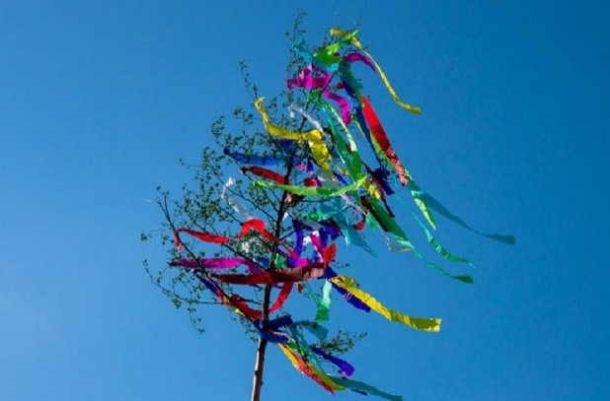

Élmény és hagyomány

Ismerkedni hívjuk régi mesterségekkel és szokásokkal, somogyi tájakon!
Időpont: 2025.04.28 – 05.01. 4 nap/3 éj
3 éjszaka szállás légkondicionált szobában, svédasztalos félpanziós ellátással
Programok:
Autóbuszos kirándulás Kisbajomba.
Kisbajom a somogyi erdőség közepén található, picike zsákfalucska. Az országos műemlékvédelem alatt álló református templom és a Skanzen megtekintése után a programban lovaskocsizás, hagyományos, népi mesterségek bemutatása (kovács, kosárfonás, fafaragás), valamint sajtbemutató és falusi piknik is szerepel.
- májusfa állítás
- Zenés, táncos est, műsorral
- ajándék gyógyfürdő belépő

Részvételi díj: 74.600 Ft/fő + IFA
SZAKSZERVEZETI TAGOK SZÁMÁRA: 68.400 Ft/fő + IFA
Egyágyas felár: 5.000 Ft/éj Idegenforgalmi adó: 400 Ft/fő/éj
A program min. 25 fő részvételével kerül megrendezésre.

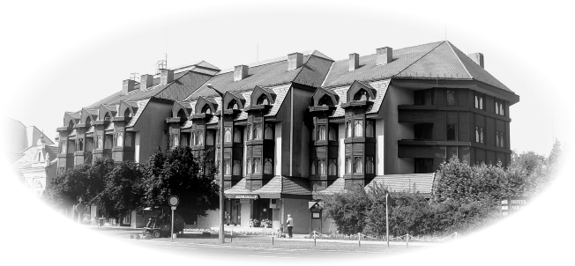
Hotel Solar Nagyatád
7500 Nagyatád, Széchenyi tér 28.
Tel.: 82/504-135, 30/500-3135, 30/448-0050
marketing@hotelsolar.eu

